ARIKETA GEHIAGO

IDENTITATE NABARIAK A
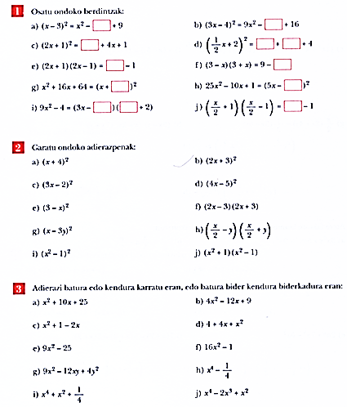
ZATIKI ALJEBRAIKOEN SINPLIFIKAZIOA A

